**Приложение 1.20**

к ОПОП по специальности18.02.05 Производство тугоплавких неметаллических и силикатных материалов и изделий

Министерство образования Московской области

ГБПОУ МО «Воскресенский колледж»

|  |
| --- |
| Утверждена приказом руководителя  образовательной организации |
| № 182-о от 04.07.2023 г. |

**РАБОЧАЯ ПРОГРАММА**

**ОП.11 ОХРАНА ТРУДА**

г. Воскресенск, 2023 г.

## СОДЕРЖАНИЕ

|  |  |
| --- | --- |
| **1. ПАСПОРТ РАБОЧЕЙ ПРОГРАММЫ УЧЕБНОЙ ДИСЦИПЛИНЫ** |  |
| **2. СТРУКТУРА И СОДЕРЖАНИЕ УЧЕБНОЙ ДИСЦИПЛИНЫ** |  |
| **3. УСЛОВИЯ РЕАЛИЗАЦИИ РАБОЧЕЙ ПРОГРАММЫ УЧЕБНОЙ ДИСЦИПЛИНЫ** |  |
| **4. КОНТРОЛЬ И ОЦЕНКА РЕЗУЛЬТАТОВ ОСВОЕНИЯ УЧЕБНОЙ ДИСЦИПЛИНЫ** |  |





* + - 1. **ПАСПОРТ РАБОЧЕЙ ПРОГРАММЫ УЧЕБНОЙ ДИСЦИПЛИНЫ Охрана труда и техника безопасности**

## Область применения рабочей программы

Рабочая программа учебной дисциплины является частью основной профессиональной образовательной программы в соответствии с ФГОС по специальностям СПО:

– 18.02.05 «Производство тугоплавких неметаллических и силикатных материалов и изделий».

## Место учебной дисциплины в структуре основной профессиональной образовательной программы:

дисциплина относится профессионального цикла.

к группе общепрофессиональных дисциплин

## Цели и задачи учебной дисциплины – требования к результатам освоения учебной дисциплины:

В результате освоения учебной дисциплины обучающийся **должен уметь:**

* вести документацию установленного образца по охране труда, соблюдать сроки ее заполнения и условия хранения;
* использовать экобиозащитную и противопожарную технику, средства коллективной и индивидуальной защиты;
* определять и проводить анализ опасных и вредных факторов в сфере профессиональной деятельности;
* оценивать состояние техники безопасности на производственном объекте;
* применять безопасные приемы труда на территории организации и в производственных помещениях;
* проводить аттестацию рабочих мест по условиям труда, в т.ч. оценку условий труда и травмобезопасности;
* инструктировать подчиненных работников (персонал) по вопросам техники безопасности;
* соблюдать правила безопасности труда, производственной санитарии и пожарной безопасности;

В результате освоения учебной дисциплины обучающийся **должен знать:**

* + - законодательство в области охраны труда;
    - нормативные документы по охране труда и здоровья, основы профгигиены, профсанитарии и пожаробезопасности;
    - правила и нормы охраны труда, техники безопасности, личной и производственной санитарии и противопожарной защиты;
    - правовые и организационные основы охраны труда в организации,
    - систему мер по безопасной эк4сплуатации опасных производственных объектов и снижению вредного воздействия на окружающую среду,
    - профилактические мероприятия по технике безопасности и производственной санитарии;
    - возможные опасные и вредные факторы и средства защиты; действие токсичных веществ на организм человека;
    - категорирование производств по взрыво-пожароопасности; меры предупреждения пожаров и взрывов;
    - общие требования безопасности на территории организации и производственных помещениях;
    - основные причины возникновения пожаров и взрывов;
    - особенности обеспечения безопасных условий труда на производстве; порядок хранения и использования средств коллективной и индивидуальной защиты;
    - предельно допустимые концентрации (ПДК) вредных веществ и индивидуальные средства защиты;
    - права и обязанности работников в области охраны труда; виды и правила проведения инструктажей по охране труда; правила безопасной эксплуатации установок и аппаратов;
    - возможные последствия несоблюдения технологических процессов и производственных инструкций подчиненными работниками
    - (персоналом), фактические или потенциальные последствия
    - собственной деятельности (или бездействия) и их влияние на уровень безопасности труда;
    - принципы прогнозирования развития событий и оценки последствий при техногенных чрезвычайных ситуациях и стихийных явлениях;
    - средства и методы повышения безопасности технических средств и технологических процессов

## Количество часов на освоение примерной программы учебной дисциплины:

максимальной учебной нагрузки обучающегося 102 часов, в том числе: обязательной аудиторной учебной нагрузки обучающегося 68 часов;

самостоятельной работы обучающегося 34 часов.



## СТРУКТУРА И ПРИМЕРНОЕ СОДЕРЖАНИЕ УЧЕБНОЙ ДИСЦИПЛИНЫ

* 1. **Объем учебной дисциплины и виды учебной работы**



**Вид учебной работы**

**Максимальная учебная нагрузка (всего)**

**Обязательная аудиторная учебная нагрузка (всего)**

в том числе: лекции

практические занятия

**Самостоятельная работа обучающегося (всего)**

в том числе:

внеаудиторная самостоятельная работа

*Форма итоговой аттестации:*

***Объем часов***

*102*

*68*

*54*

*14*

*34*

*34*

*экзамен*



* 1. **Тематический план и содержание учебной дисциплины** «**Охрана труда и техника безопасности»**

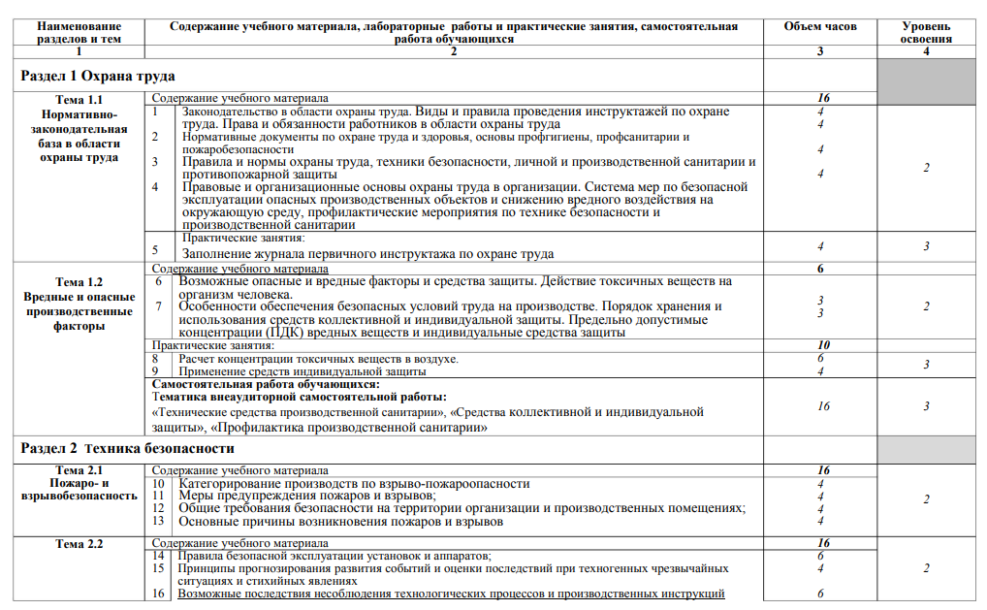

**

8

## УСЛОВИЯ РЕАЛИЗАЦИИ УЧЕБНОЙ ДИСЦИПЛИНЫ

* + - * 1. **Требования к обеспечению**

## минимальному материально-техническому

Реализация учебной дисциплины требует наличия учебного кабинета

«Экологических основ природопользования , охраны труда и техники безопасности».

Оборудование учебного кабинета:

* посадочные места по количеству обучающихся (24 места);
* рабочее место преподавателя;
* комплект учебных наглядных пособий;
* нормативно – правовые документы.

Технические средства обучения:

* Экран, проектор, компьютер

## Информационное обеспечение обучения

**Перечень рекомендуемых учебных изданий, Интернет-ресурсов, дополнительной литературы**

## Нормативные материалы: Основные источники:

1.Кукин П.П. Безопасность технологических процессов и производств. Охрана труда

учебное пособие/П.П. Кукин. – М.: Высшая школа, 2002 г, (ГРИФ);

## Дополнительные источники:

1. Журнал. Безопасность труда в промышленности
2. Журнал. Охрана труда в вопросах и ответах
3. Откидач В.В., Вышинский В.В. Охрана труда в огеупорном производстве,
4. учебное пособие./ В.В. Откидач, В.В. Вышинский. - Металлургия, 1990 - 136 с.

## Интернет – ресурсы:

* 1. [www.ohranatruda.ru](http://www.ohranatruda.ru/) ; ru.wikipedia.org
  2. www.tehbez. Ru
  3. www.znakcomplect

## КОНТРОЛЬ И ОЦЕНКА РЕЗУЛЬТАТОВ ОСВОЕНИЯ УЧЕБНОЙ ДИСЦИПЛИНЫ

**Контроль и оценка** результатов освоения учебной дисциплины осуществляется преподавателем в процессе проведения практических занятий и лабораторных работ, тестирования, а также выполнения обучающимися индивидуальных заданий, проектов, исследований.

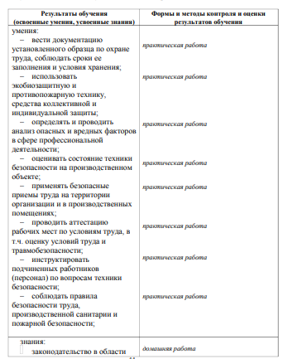

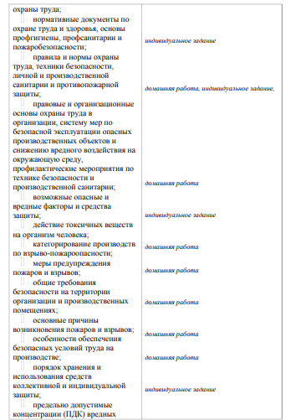

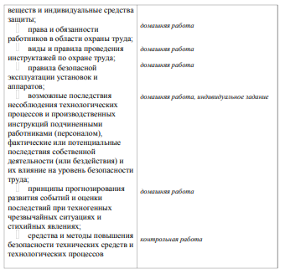

Оценка индивидуальных образовательных достижений по результатам текущего контроля и промежуточной аттестации производится в соответствии с универсальной шкалой

(таблица).



**Процент результативности (правильных ответов)**

**Качественная оценка индивидуальных образовательных достижений**

|  |  |  |
| --- | --- | --- |
|  | **Балл (отметка)** | **Вербальный аналог** |
| 90 ÷ 100 | 5 | Отлично |
| 80 ÷ 89 | 4 | Хорошо |
| 70 ÷ 79 | 3 | Удовлетворительно |
| менее 70 | 2 | Неудовлетворительно |